**学校纪委召开基层纪检委员培训会议**

    6月2日下午，学校纪委在尚德楼8楼会议室召开基层纪检委员培训会议，会议由纪委书记、监察专员办公室主任那贵玲主持并作讲话，纪委副书记、纪委办公室主任吕洪军及纪委办公室全体人员、各党总支、直属党支部和机关各党支部纪检委员22人参加了会议。

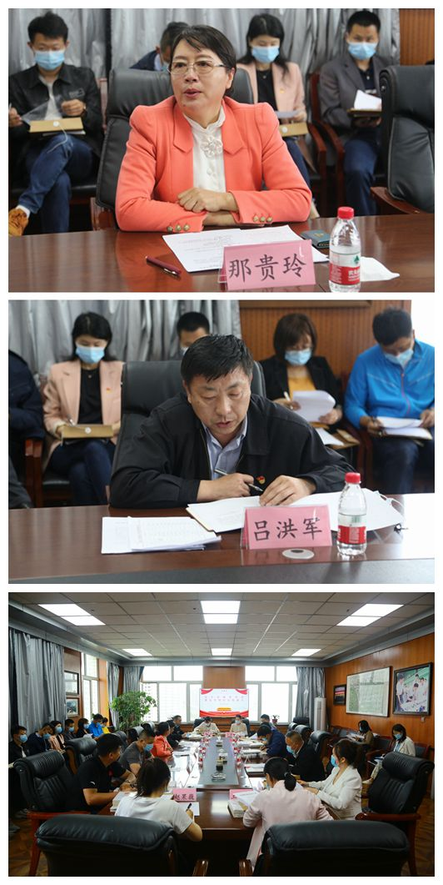

    会上，吕洪军副书记传达了黑龙江省纪委办公厅印发的《黑龙江省纪检监察干部对外交往行为规范》，集体学习了《哈尔滨体育学院纪委2021年工作要点》和基层党组织纪检委员工作职责。   
    那贵玲书记强调：纪检工作者要坚定理想信念、筑牢初心使命，不断提高政治判断力、政治领悟力和政治执行力，自觉担起“两个维护”的使命。那贵玲书记要求：一要聚焦学习党史，充分发挥基层纪检委员的监督作用；二要聚焦警示教育，牢固树立遵纪守法意识；三要聚焦作用发挥，把基层纪检监察工作做实做深做细；四要聚焦能力提升，做到讲政治懂业务作风实。   
    最后吕洪军副书记为落实本次会议内容提出两点要求：一要向本部门、本单位的党政负责人传达好本次会议精神；二要充分利用好本次培训会议发放的学习资料，加强学习，切实担负起基层纪检委员应尽的职责。

纪委办公室来稿